**DEFINIČNÝ OBOR A OBOR HODNôT FUNKCIE**

**Pr.1: Opakovanie:** Ktoré krivky môžu byť grafom funkcie?

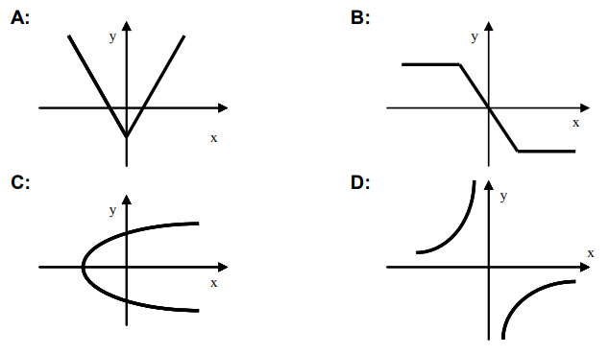

A: je funkcia (každé x má priradené len 1 y)

B: je funkcia

C: nie je funkcia (napr. všetky kladné x majú priradené 2 y)

D: je funkcia

**Pr.2:** **Opakovanie:** Funkcia je daná usporiadanými dvojicami: A[2;3], B[−1;2], C[− 2;−3], D[1;−2], E[0;2]. Zostrojte jej graf v pravouhlej sústave súradníc.

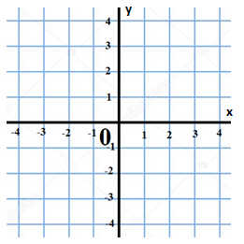

**A**

**E**

**B**

**D**

**C**

**Pr.3: Opakovanie:** Rozhodnite, ktorá z uvedených zápisov je zadaním funkcie. Ak to je funkcia, určte jej definičný obor D(f) a obor hodnôt H(f):

a) 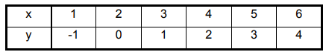

je funkcia D(f) = {1,2,3,4,5,6} H(f) = {-1,0,1,2,3,4}

**b) **

NIE je funkcia (lebo napr. x=1 má priradené až dve hodnoty y)

c) 

je funkcia D(f) = {-1,0,1,2,3,4} H(f) = {-1,0,1,2,3,4}

d) {[1; 5], [3; 4],[5; 6],[-3; 7],[-1; 5],[3; 8]}

NIE je funkcia (lebo x=3 má priradené až dve hodnoty y)

**Pr.4.** Z grafu funkcie určte jej D(f) a H(f):

1. 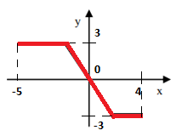 D(f)= <-5,4> H(f)= <-3,3>
2. 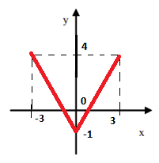 D(f)= <-3,3> H(f)= <-1,4>
3. 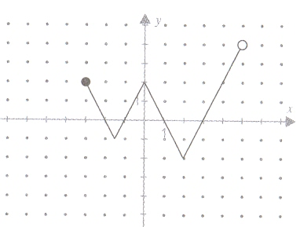 D(f)= <-3,5) H(f)= <-2,4)

1. 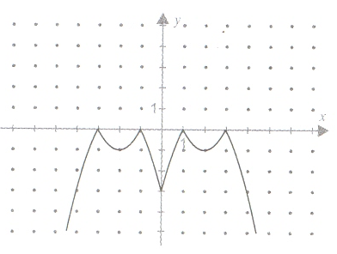 D(f)= (-∞,∞) = R H(f)= (-∞,0> = R0-
2. 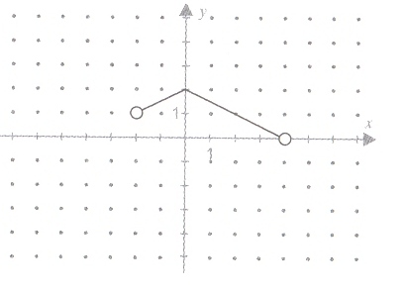 D(f)= (-2,4) H(f)= (0,2>
3.  D(f)= <-5,4) H(f)= <-3,3>
4. 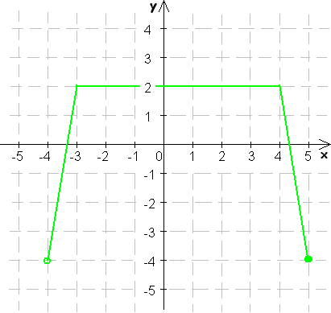 D(f)= (-4,5> H(f)= <-4,2>
5. 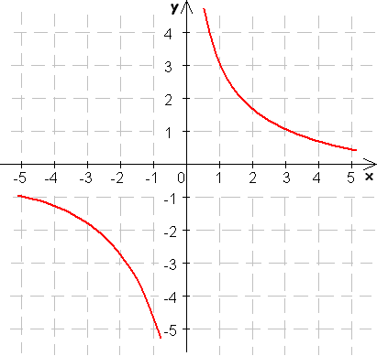 D(f)= (-∞,∞)-{0}=(-∞,0) U (0,∞) = R-{0}

H(f)= (-∞,∞)-{0}

**Pr.5 Určte definičný obor funkcie (pomocou podmienok pre nezávislú premennú x)**

a) f:y =  P: nie sú **D(f) = R**

b) f:y=  P: 2-x≠0 => x≠2 **D(f)=R-{2} =(-∞,2) U (2,∞)**

c) f:y= P: 3x-4 ≥ 0 => 3x≥ 4 => x ≥4/3 **D(f)=<4/3,∞)**

d) f:y= P1: x≠4 P2: x-3 ≥ 0 => x ≥ 3

**D(f) = <3,∞) – {4} = <3,4) U (4,∞)**

e) f:y=  P1: x-3≠0 => x≠3 P2: x-3 ≥ 0 => x ≥ 3

obe podmienky musia platiť súčasne, preto x > 3 ..... **D(f) = (3,∞)**

f) f: y= 2x + 6 P: nie sú => **D(f) = R**

g) f:y=  P: x2-x≠0 => x(x-1) ≠0 => x≠0 ∧ x-1≠0 => x≠0 ∧ x≠1

**D(f) = R – {0,1}**

h) f:y= P.: x≠0 => **D(f) = R – {0}**